Федеральное государственное бюджетное образовательное
учреждение высшего образования «Красноярский государственный
медицинский университет имени профессора В.Ф. Войно-Ясенецкого»
Министерства здравоохранения Российской Федерации
Фармацевтический колледж

Сестринское дело
отделение

Методы контрацепции
тема

34.02.01 Сестринское дело
код и наименование специальности

Здоровый человек и его окружение
наименование междисциплинарного курса (дисциплины)

Семёнова Л.А. 209-9
Студент, группа

Битковская В.Г.
Преподаватель

Методы контрацепции

Виды:

Естественный метод контрацепции
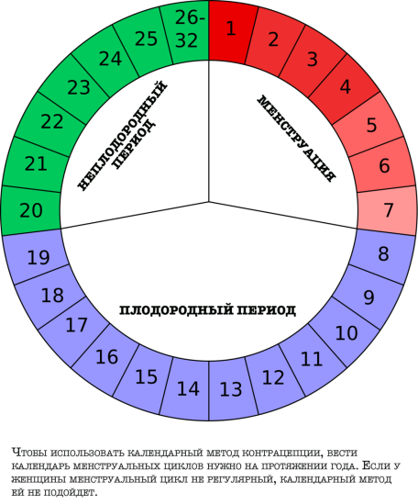
Естественные методы контрацепции отличаются от других тем, что при их использовании во время полового акта не используется никаких других методов контрацепции, например, барьерных.

Календарный метод контрацепции
Данный метод основан на том, что, в идеале, если цикл женщины равен 28 дням, то овуляция происходит, как правило, на 14-ый день. Учитывая жизнеспособность сперматозоидов и яйцеклетки, женщине, чтобы избежать нежелательной беременности, не стоит заниматься незащищенным сексом за два дня до овуляции и два дня после нее.

Температурный метод контрацепции
Температурный метод контрацепции основан на определении времени подъема базальной температуры путем ежедневного ее измерения. Благоприятным для зачатия считается период от начала менструального цикла до тех пор, пока ее базальная температура будет повышена в течение трех последовательных дней.

Цервикальный метод контрацепции
Этот метод основан на наблюдениях за изменением влагалищных выделений в течение менструального цикла. В дни непосредственно перед овуляцией слизь становится более обильной, светлой и эластичной, растяжение слизи между большим и указательным пальцами достигает 8-10 см. Овуляция наблюдается спустя день после исчезновения характерной слизи (при этом фертильный период продолжится дополнительно на 4 дня после исчезновения светлых, эластичных выделений).

Симптотермальный метод контрацепции
Симптотермальный метод контрацепции является методом, сочетающим в себе элементы календарного, цервикального и температурного, с учетом таких признаков, как появление болей внизу живота и скудных кровянистых выделений во время овуляции.

Барьерные методы контрацепции

Преимущества барьерных методов контрацепции:

- Применяются и действуют только местно, не вызывая системных изменений;
- Имеют небольшое число побочных эффектов;
- В значительной степени предохраняют от болезней, передающихся половым путем;
- Практически не имеют противопоказаний для применения;
- Не требуют привлечения консультации квалифицированного медицинского персонала.
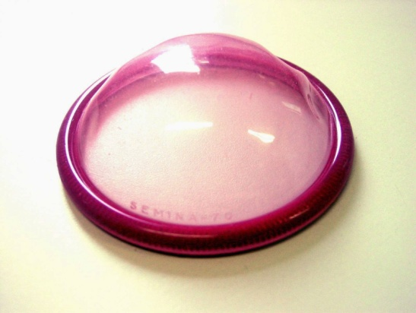

Влагалищная диафрагма
- Влагалищная диафрагма препятствует проникновению сперматозоидов в матку. Она представляет собой куполообразный резиновый колпачок с гибким ободком, который вводится во влагалище до начала полового акта таким образом, чтобы задний ободок находился в заднем своде влагалища, передний касался бы лобковой кости, а купол покрывал бы шейку матки.

Шеечные колпачки
- Колпачок из латекса или силикона, прикрывающий шейку матки; более надёжен при одновременном использовании спермицидов.
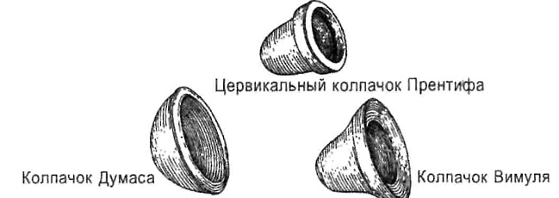
- Цервикальный колпачок Прентифа - глубокий, мягкий, резиновый, с твердым ободком и выемкой для усиления присоса. Своим ободком плотно насаживается возле соединения шейки и влагалищных сводов. Размеры колпачка Прентифа: 22, 25, 28, 31 мм (диаметр наружного ободка).
- Колпачок Вимуля имеет форму колокола, его открытый конец шире, чем тело. Устанавливается непосредственно над шейкой матки, однако его открытый конец закрывает и часть влагалищного свода. Колпачок изготавливается трех размеров - диаметром 42, 48 и 52 мм.

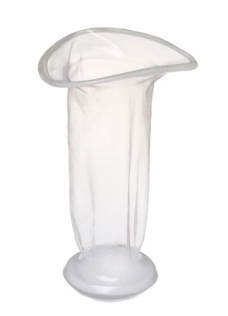
Женский презерватив

- Женский презерватив представляет собой вставляемую во влагалище трубку из полиуретана или латекса.

Химические средства контрацепции (спермициды)
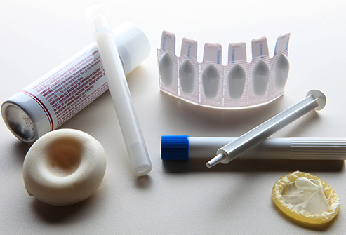
- Механизм действия спермицидов заключается в инактивации спермы и препятствии проникновения ее в матку. Основным требованием, предъявляемым к спермицидам, является способность разрушать сперматозоиды за несколько секунд.

Гормональные инъекции
- Внутримышечные инъекции каждые 3 месяца; содержат прогестин. Стерильная водная суспензия медроксипрогестерона ацетата вводится внутримышечно 1 раз в 3 мес. Таким образом, контрацепция на целый год обеспечивается всего четырьмя инъекциями. Такой вид контрацепции особенно показан женщинам в период лактации с 6-й недели после родов, в возрасте позднего репродуктивного периода при отсутствии возможности прибегнуть к хирургической стерилизации.

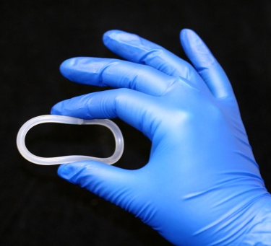
Гормональное кольцо
- Гибкое контрацептивное кольцо; содержит небольшие дозы эстрогена и прогестагена. Вводится гинекологом в начале цикла и извлекается в конце, крепится на шейку матки.

Гормональный пластырь
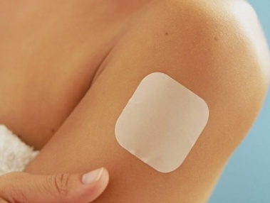
- Тонкий пластырь подаёт гормоны в организм через кровоток.

